МиНИСТЕРСТВО ОБРАЗОВАНИЯ И НАУКИ РОССИЙСКОЙ ФЕДЕРАЦИИ
ФЕДЕРАЛЬНОЕ государственное БЮДЖЕТНОЕ образовательное учреждение высшего профессионального образования
«тюменский государственный нефтегазовый университет»

Институт Транспорта

Кафедра эксплуатации автомобильного транспорта

ОСНОВЫ ЛОГИСТИКИ
ТРАНСПОРТНАЯ ЛОГИСТИКА

Методические указания по выполнению контрольных работ по дисциплинам «Основы логистики», «Транспортная логистика» студентами заочных форм обучения специальности
190701.65 – Организация перевозок и управление на транспорте (автомобильный транспорт) и направления
190700.62 Технология транспортных процессов

Тюмень
ТюмГНГУ
2012
Утверждено редакционно-издательским советом
Тюменского государственного нефтегазового университета

Составители: Эртман С.А., к.т.н., доцент.

© Федеральное государственное бюджетное образовательное учреждение высшего профессионального образования
«Тюменский государственный нефтегазовый университет», 2012 г.

СОДЕРЖАНИЕ

Введение……………………………………………………………………… | 3
Контрольная работа…………………………………………………………. | 4
Часть 1. Теоретическая. Реферат …………………………………………... | 4
Часть 2. Практическая. Решение задачи …………………………………... | 8
Список рекомендуемой литературы………………………………………... | 14

ВВЕДЕНИЕ

В настоящее время в связи с переходом на рыночные отношения необходимо внедрять методы социально-экономического анализа в учебный процесс подготовки специалистов и бакалавров. Эффективность проведения анализа тесно связана с логистическими процессами, протекающими в социально-экономической системе региона, в котором функционирует автотранспортное предприятие. Любое решение, связанное с управлением логистическими процессами, должно базироваться на выявлении совокупности факторов, влияющих на суммарные издержки входящих в логистическую систему предприятий (организаций). Количество внешних и внутренних факторов, оказывающих влияние на создание оптимальной логистической системы, достаточно велико. Поэтому исследователю приходится выбирать наиболее значимые внешние и внутренние факторы.
Для успешного достижения поставленных целей логистической системы необходимо обеспечить тесную взаимосвязь оперативного управления всех структурных подсистем, в том числе: административного управления; поступления, обработки и оформления заказа; планирования производства; закупки продукции; поставки продукции; складирования и хранения продукции на складе; сбыта продукции и доставки заказа. Перечисленные подсистемы должны работать синхронно и ритмично, обеспечивая минимизацию времени в транзите, оптимизацию запасов, сведение к минимуму логистических рисков и совершенствование сервиса. В случае если отсутствует соответствующая координация всех подсистем логистической системы, то достижение желаемого результата вряд ли возможно.
Практика деятельности существующих логистических систем показала, что оптимальное ее функционирование возможно только при наличии постоянной систематизации производственных проблем и соответствующем формулировании оптимальных задач, решение которых обеспечивает достижение желаемых результатов потребителя.
В настоящее время в связи с постоянно изменяющимися внешними факторами от менеджеров требуется совершенствование знаний и приобретение практических навыков по многим инженерным вопросам, в частности по проблемам логистики – науки о планировании, организации, мотивации и контроле движения материальных, финансовых и информационных потоков в пространстве и во времени, начиная от момента их возникновения до конечного потребителя. Следует заметить, что логистика должна максимально удовлетворять запросы данного потребителя. Если это будет происходить, то тогда можно будет считать, что задачи, поставленные каждой подсистемой, сформулированы, верно, а следовательно, правильно реализованы.
Настоящие методические указания содержат задания для выполнения контрольной работы по дисциплинам «Транспортная логистика» и «Основы логистики» студентами заочной формы обучения, обучающимися по специальности 190701.65 – «Организация перевозок и управление на транспорте (автомобильный транспорт)», по направлению 190700.62 «Технология транспортных процессов» (профиль «Организация перевозок на автомобильном транспорте», а также по направлению 190700.62 «Технология транспортных процессов» (профиль «Организация и безопасность движения»).
Студенты выполняют контрольную работу, состоящую из 2-х частей:
– реферат на заданные темы, включающие три теоретических вопроса;
– практическая часть – задача.
Вариант выполнения работы определяется преподавателем либо студентом по последней цифре его зачетной книжки. Мой вариант 9

КОНТРОЛЬНАЯ РАБОТА

Часть 1. Теоретическая. Реферат

В организационном плане написание реферата есть процесс, распределенный во времени по этапам. Все этапы могут быть сгруппированы в три основных:
- подготовительный,
- исполнительский
- заключительный.
Для выбора литературы студенты могут воспользоваться библиотечно-информационным центром ТюмГНГУ либо любой библиотекой: своей, городской, областной.
В библиотеках обычно существуют каталоги (алфавитный, систематический, предметный), которые позволяют найти необходимое печатное издание.
В условиях «информационного бума» большое значение получила справочная литература, предназначенная для быстрого получения каких-либо сведений научного, практического и познавательного характера. К справочным изданиям относятся энциклопедии, словари, справочники.
Получив книгу, студенту следует внимательно изучить аннотацию, в которой в очень краткой форме излагаются главные идеи данной работы.
Затем ознакомится с оглавлением, посмотреть введение (предисловие) и заключение.
При изучении источника или книги целесообразно делать соответствующие выписки. Лучше делать их на отдельных листах бумаги и с одной стороны листа.
Не следует забывать и о записях полных библиографических сведений об изучаемой книге, которые необходимы для правильного оформления списка литературы.
Кроме того, в качестве источника получения необходимой информации студент может воспользоваться общими электронными ресурсами, размещёнными в глобальной сети Интернет.
Реферат пишется по определенному плану. Первоначальный план обычно рекомендуется преподавателем. Однако при изучении соответствующей литературы этот вариант плана уточняется и совершенствуется.
План – это логическая основа реферата. От правильного его составления зависит структура и логическая связь его частей. Имея предварительный план, студент обращается к библиографии, прибегая к помощи библиографического каталога. Когда в достаточной степени накоплен материал, можно приниматься за систематизацию материала, отразив в плане все основные части реферата.
Основная структура реферата состоит из следующих частей:
I. Введение.
П. Основная часть.
III. Заключение.
IV. Список литературы.
V. Приложение (необязательная часть).
Во введении должна быть обоснована актуальность темы реферата, её теоретическая и практическая значимость, степень научной разработанности темы и наличие различных подходов в ее решении.
Необходимо, чтобы студент умел четко сформулировать цель (или несколько целей), а также задачи, которые требуется решить. Введение должно содержать также краткий обзор изучаемой литературы, анализ сильных и слабых сторон того или иного источника.
Основная часть реферата содержит материал, отобранный студентом для рассмотрения выбранной им проблемы. В этой части автор реферативного сочинения решает задачи, поставленные во введении. Основная часть должна включать в себя развитие научных представлений о проблеме. Целесообразно показать связь проблемы с современной действительностью. Кроме того, она должна содержать собственное мнение студента и сформулированные самостоятельные выводы, опирающиеся на соответствующие факты.
Основная часть может быть разбита на параграфы (разделы), которые должны располагаться последовательно, логически. Выводы необходимо делать в каждом параграфе и главе.
Заключение подводит итог работы. Оно должно содержать основные выводы автора по решению проблем, поставленных в основной части реферата. Заключение может содержать и предложения по дальнейшей научной разработке вопроса.

Вопросы для написания реферата по вариантам

1 вариант
1. Логистические аспекты транспортного обслуживания. Услуги транспорта. Понятие и классификация транспортных услуг.
2. Качество доставки: продолжительность перевозок, безопасность транспортных услуг, перевозок, точность доставки, стоимость перевозок, уровень обслуживания, дополнительные
3. Теоретические концепции логистических систем. Понятие логистической системы. Основные принципы и функции логистических систем

2 вариант
1. Рынок и логистика. Логистика и конкурентные преимущества. Рыночные функции логистики.
2. Основные направления развития логистики. Сокращение количества складов, увеличение объема услуг, усиление глобальной логистической стратегии, интеграция логистической деятельности, увеличение роли управленческой информации.
3. Проектирование интегральной логистики. Определение целей. Анализ узловых моментов. Реализация мер по улучшению. Правило круга.

3 вариант
1 Эффективность системы «Производство-потребление». Организация и формирование сетей и каналов распределения. Логистическая цепь.
2 Управление запасами, перевозка, складирование и хранение, погрузо-разгрузочные работы, упаковка. Жизненный цикл изделий. Коньюктура рынка.
3 Транспортно-экспедиционное обслуживание логистики. Современные проблемы транспортно-экспедиционного обеспечения распределения товаров.

4 вариант
1. Виды ТЭО распределения товаров: транспортное, экспедиционное, коммерческо-правовое, информационно-консультационное.
2. Системы доставки товаров.
3. Юнимодальная система.

5 вариант
1. Интермодальная система. Терминальная система.
2. Планирование развития мультимодальных систем.
3. Системы управления распределения товаров.

6 вариант
1. Система ЛТ (точно в срок).
2. Система SDP (планируемая программа доставки).
3. Система DRP (управление распределением продукций).

7 вариант
1. Система LRP (планирование и контроля материальных потоков).
2. Система QRM (метод быстрого реагирования).
3. Виды запасов: серийные, циклические, запасы свободных мощностей, запасы безопасности, предупредительные запасы, линейные запасы, планируемые запасы. Затраты на формирование и хранение запасов.

8 вариант
1. Системы управления запасами.
2. Система заказа (EOQ).
3. Система планирования потребности в материалах (MRP-I).
9 вариант
1. Система планирования потребности в материалах (MRP-2).
2. Система «Кан Ван».
3. Система OPT – система организации производства и снабжения.

0 вариант
1. Проектирование доставки товаров. Методика поиска перевозчиков. Структура системы проектирования. Алгоритм решения задачи.
2. Модели доставки товаров. Элементы системы доставки.
3. Как увязывается дисциплина «Логистика» с изучаемыми вами дисциплинами на вашей специальности?

Часть 2. Практическая. Решение задачи

Задача на тему: «Определение места расположения распределительного склада на обслуживаемой территории».

Задача определения места расположения распределительного центра на обслуживаемой территории может формулироваться как поиск оптимального решения или как поиск субоптимального (близкого к оптимальному) решения. Наукой и практикой выработаны различные методы решения задач обоих видов.
Задача выбора оптимального места расположения решается полным перебором и оценкой всех возможных вариантов размещения распределительных центров и выполняется на ЭВМ методами математического программирования. Однако на практике в условиях разветвленных транспортных сетей данный метод может оказаться неприменимым, так как число возможных вариантов по мере увеличения масштабов сети, а с ними и трудоемкость решения, растут по экспоненте.
Гораздо менее трудоемки субоптимальные методы определения места размещения распределительных центров. Эти методы эффективны для решения больших практических задач. Они не обеспечивают отыскивания оптимального решения, однако дают хорошие, близкие к оптимальным результаты при невысокой сложности вычислений.

Задание 1

На территории района (рис. 1) имеется 8 магазинов, торгующих продовольственными товарами. Методом определения центра тяжести грузопотоков найти ориентировочное место для расположения склада, снабжающего магазины.
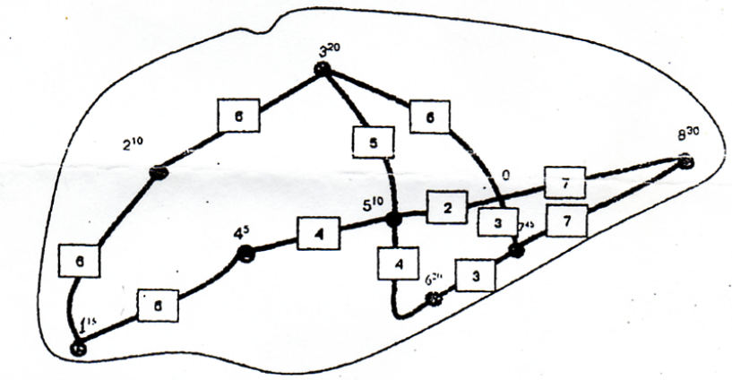
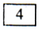- расстояние между обслуживаемыми магазинами – потребителями материального потока, км; 6²⁰ - № магазина и его объема перевозок (например, магазин № 6, грузооборот - 20 т/мес.); ___ - автомобильные дороги.
Рис. 1 Карта района обслуживания:

Методические указания к выполнению контрольной работы
В табл. 1 приведены координаты обслуживаемых магазинов (в прямоугольной системе координат), а также их месячный объем перевозок.

Таблица 1
Объем перевозок и координаты обслуживаемых магазинов.
№  магазина | Координата Х, км | Координата Y, км | Объем перевозок, т/мес. (по вариантам)
№  магазина | Координата Х, км | Координата Y, км | 1 | 2 | 3 | 4 | 5 | 6 | 7 | 8
1 | 10 | 10 | 15 | 10 | 45 | 10 | 20 | 10 | 10 | 15
2 | 23 | 41 | 10 | 15 | 5 | 15 | 15 | 10 | 15 | 5
3 | 48 | 59 | 20 | 40 | 10 | 20 | 10 | 15 | 20 | 20
4 | 36 | 27 | 5 | 20 | 15 | 25 | 20 | 20 | 5 | 25
5 | 60 | 34 | 10 | 10 | 20 | 30 | 25 | 30 | 15 | 30
6 | 67 | 20 | 20 | 5 | 30 | 5 | 30 | 25 | 25 | 40
7 | 81 | 29 | 45 | 30 | 10 | 10 | 5 | 5 | 20 | 45
8 | 106 | 45 | 30 | 25 | 15 | 20 | 10 | 30 | 40 | 15

Пользуясь приведенными в теоретических пояснениях к заданию формулам, необходимо найти координаты точки (Х_{склад}, Y_{склад}), в окрестностях которой рекомендуется организовать работу распределительного склада, а также указать эту точку на чертеже.
Прежде чем приступить к расчетам, необходимо выполнить чертеж к зданию. Для этого следует нанести координатные оси, а затем точки, в которых размещены магазины. Рекомендуемый масштаб: одно миллиметровое деление – 1 км.
Задачу выбора места расположения склада решим для распределительной системы, включающей один склад. Основным (но не единственным) фактором, влияющим на выбор места расположения склада, является размер затрат на доставку товаров со склада. Минимизировать эти затраты можно, разместив склад в окрестностях центра тяжести грузопотоков.
В качестве примера решения задачи рассмотрим распределительную систему, обслуживающую четырех потребителей. Нанесем на нашу карту координатные оси таким образом, чтобы обслуживаемый район разместился в первой четверти системы координат (рис. 2). Найдем координаты точек, в которых расположены магазины – потребители материального потока.

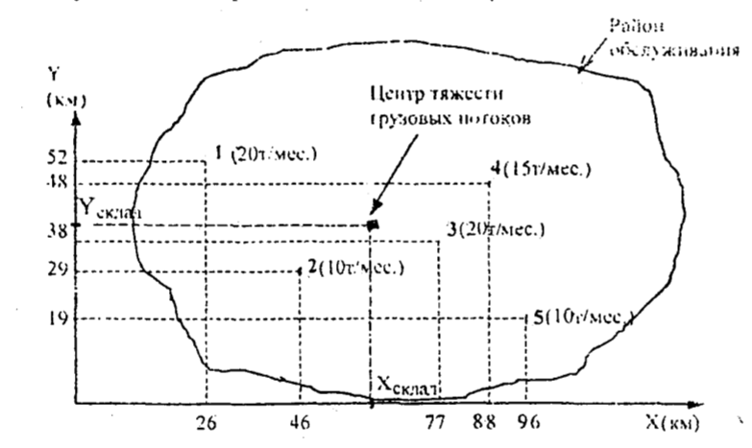

Рис. 2 Определение места расположения склада методом поиска центра тяжести грузовых потоков (в скобках рядом с номером магазина указан его месячный объем перевозок).

Координаты центра тяжести грузовых потоков (Х_{склад}, Y_{склад}), т.е. точки, в окрестностях которой может быть размещен распределительный склад, определятся по формуле:
(1)
(2)
где r₁ – Объем перевозок i-го потребителя;
Х₁ Y₁- координаты i-го потребителя;
n – число потребителей.
Применение описанного метода имеет ограничение. На модели расстояние от пункта потребления материального потока до места размещения распределительного центра учитывается по прямой. В связи с этим моделируемый район должен иметь развитую сеть дорог, так как в противном случае будет нарушен основной принцип моделирования – принцип подобия модели и моделируемого объекта.

Задание 2
На территории района (рис.1) имеется 8 магазинов, торгующих продовольственными товарами. Определите узел транспортной сети прямоугольной конфигурации, в которой размещение распределительного склада обеспечить минимум грузооборота транспорта по доставке грузов в обслуживаемую сеть.

Методические указания
Задание выполняется на чертеже, сделанном при выполнении задания 1. Изучив теоретические пояснения к заданию 2, найдите и укажите на чертеже рекомендуемую точку размещения склада (точка М). Основой выполнения задания 2 является изучение метода определения оптимального места размещения распределительного склада в случае прямоугольной конфигурации сети автомобильных дорог (метод пробной точки).
Сначала на примере отдельного участка транспортной сети разберем суть метода. Пусть на участке дороги, длиной 30 км (участок AD на рис. 3), имеем четыре потребителя материального потока: A, B, C и D. Месячный объем перевозок каждого из них указан в скобках. Оптимальное место расположения распределительного склада легко определить методом, который можно назвать как «метод пробной точки».
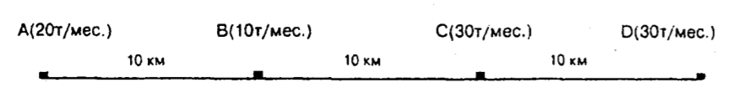
Рис. 3 Определение оптимального места расположения распределительного склада на участке обслуживания.
Суть метода состоит в последовательной проверке каждого отрезка обслуживаемого участка. Введем понятие пробной точки отрезка, а также понятия левого и правого объема перевозок пробной точки.
Пробной точкой отрезка назовем любую точку, находящуюся на этом отрезке и не принадлежащую его концам (т.е. пробная точка не совпадает с точками A, B, C и D).
Левый объем пробной точки – объем перевозок потребителей, расположенных на всем участке обслуживания слева от пробной точки.
Правый объем пробной точки – объем перевозок потребителей, расположенных справа.
Участок обслуживания проверяют с крайнего левого конца. Сначала анализируют первый отрезок участка (в нашем случае – отрезок АВ). На данном отрезке ставится пробная точка и подсчитывается сумма грузооборотов потребителей, находящихся слева и справа от поставленной точки. Если грузооборот потребителей, находящихся справа, больше, то проверяется следующий отрезок. Если меньше, то принимается решение о размещении склада в начале анализируемого отрезка.
Проверка пробных точек продолжается до тех пор, пока не появится точка, для которой сумма объемов перевозок потребителей с левой стороны не превысит сумму объемов перевозок потребителей с правой стороны. Решение принимается о размещении склада в начале этого отрезка, т.е. слева от пробной точки. В нашем примере – это точка С.
Рассмотрим вариант, когда сумма объемов перевозок слева и справа от пробной точки очередного отрезка становится одинаковой. Начало этого отрезка (точка М, рис. 4), является первым, а конец (точка N) последним из возможных мест расположения распределительного склада на участке обслуживания. Распределительный центр может быть расположен в любой из точек отрезка MN участка обслуживания.

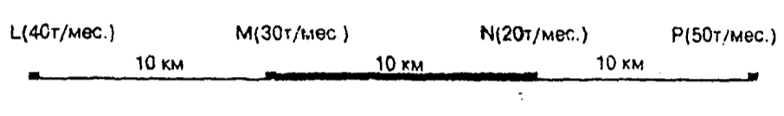

Рис. 4. Определение оптимального расположения распределительного склада при равенстве «левого» и «правого» объемов перевозок пробной точки.
Для определения методом пробной точки оптимального узла прямоугольной транспортной сети (для размещения распределительного склада) следует нанести на карту района координатные оси, сориентированные параллельно дорогам. Определив координаты потребителей, необходимо на каждой координатной оси найти методом пробной точки оптимальное место расположения координаты X и координаты Y искомого узла.
В качестве примера рассмотрим обслуживаемую систему, состоящую из 4 потребителей (рис. 5). Сеть дорог прямоугольная. Присваивая ординатам и абсциссам потребителей соответствующие значения объемов перевозок, найдем методом пробной точки ординату и абсциссу оптимального узла транспортной сети. Размещение распределительного склада в найденном узле обеспечит минимальный грузооборот по доставке товаров со складов.

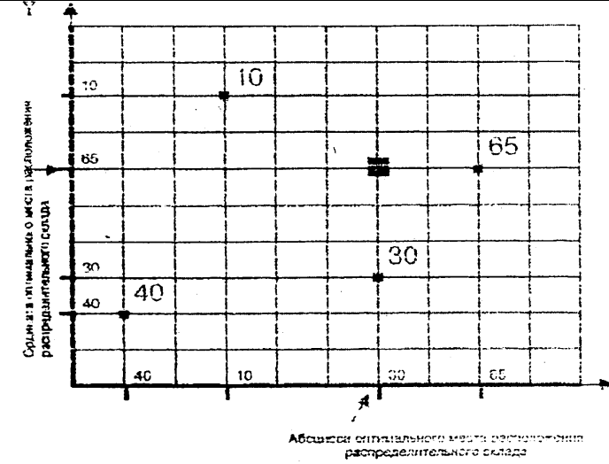
(Точками на схеме обозначены потребители материального потока, числами – объем перевозок потребителей, т/мес.).
Рис. 5 Определение оптимального места расположения распределительного склада в условиях прямоугольной сети автомобильных дорог.

Задание 3

На территории района (рис. 1) имеется 8 магазинов, торгующих продовольственными товарами. Методом частичного перебора найти узел транспортной сети, рекомендуемый для размещения склад, снабжающего магазины.

Методические указания
Задание 3 выполняется на основе решений, полученных при выполнении заданий 1 и 2. Чертеж зоны обслуживания содержит две возможные для размещения склада точки, что позволяет ограничить зону поиска узлами, находящимися в окрестностях этих точек.
Расчет производится в следующей последовательности. Выбирается узел транспортной сети, в котором возможно размещение склада. Затем по участкам транспортной сети определяются расстояния от этого узла (склада) до каждого магазина. В результате умножения величины расстояния на величину объема перевозок магазина получим грузооборот транспорта по доставке. Суммарный грузооборот транспорта по доставке товаров во все магазины из данного узла сравнивается с соответствующими показателями для других узлов. Узел транспортной сети, обеспечивающий минимальный грузооборот транспорта, и будет искомым местом размещения склада.
Расчет рекомендуется выполнить по форме табл. 2.
Таблица 2.
Определение оптимального месторасположения распределительного склада.
№ мага-  зина | Объем перевозок  магазина,  т/мес | Количество транспортной работы |  |  |  | Количество транспортной работы
№ мага-  зина | Объем перевозок  магазина,  т/мес | Для узла № |  | Для узла № |  | Для узла № |  | Для узла №
№ мага-  зина | Объем перевозок  магазина,  т/мес | Рас-стояние от склада, км | Грузо-оборот транс-порта, ткм/мес | Рас-стояние от склада, км | Грузо-оборот транс-порта, ткм/мес | Рас-  стояние от склада, км | Грузо-оборот транс-порта, ткм/мес | Рас-стояние от склада, км | Грузо-оборот транс-порта, ткм/мес
1
2
3
4
5
6
7
8
ИТОГО |  | - |  | - |  | - |  | -

СПИСОК РЕКОМЕНДУЕМОЙ ЛИТЕРАТУРЫ

- Логистика во внешнеторговой деятельности: Учебное пособие / Игорь Кретов, Кирилл Садченко ―М: Издательство: Дело и Сервис, 2011 г. ―272 стр.
- Логистика снабжения: Учебник / В. Сергеев ― Издательство: АСТ Издательство: АСТ, 2011 г. ―416 стр.
- Логистика: Учебное пособие / Сумец А.М. –К.: «Хай-Тек Пресс», 2008. ―320 с
- Основы логистики. Функциональные области логистического управления (Часть 3): Учебное пособие / Алесинская Т.В. ―Таганрог: Изд-во ТТИ ЮФУ, 2010. 121 с.
- Основы логистики. Функциональные области логистического управления: Учебное пособие / Алесинская Т.В. ―Таганрог: Изд-во ТТИ ЮФУ, 2009. ―79 с
- Основы логистики: Учебник 2-е изд. / Гудков В. А., Миротин Л. Б. ―М: «Горячая линия», 2010, 351 с.
- Основы логистики: Учебное пособие / Б. Герасимов, В. Жариков, В. Жариков ―М: Издательство: Инфра-М, 2010 г. ―304 стр.
- Основы логистики: Учебное пособие / Хабаров В.И., Заргарян А.С., Зенченко М.О. ―М: «Маркет ДС», 2008. ―110с.
- Практикум по логистике: Учебное пособие / А. Турков, И. Рыжова ―М: Издательство: Academia, 2009 г. ―64 стр.
- Региональная логистика: Учебное пособие / А. Носов ―М: Издательство: Альфа-Пресс , 2007 г. ―168 стр.
- Транспортная логистика: Учебное пособие / Смирнов И.Г., Косарева Т. В. ―К.: Центр учебной литературы, 2008. ―234 с.
- Управление цепями поставок: Учебное пособие / Иванов Д.А. ―С-Пб: Издательство СПбГПУ, 2009 ―660 с.
- Экономические основы логистики: Учебное пособие / Моисеева Н.К. ―М.: ИНФРА-М, 2008. ―528 с.
Методические указания по выполнению контрольных работ по дисциплинам «Основы логистики», «Транспортная логистика» студентами заочных форм обучения специальности
190701.65 – Организация перевозок и управление на транспорте (автомобильный транспорт) и направления
190700.62 Технология транспортных процессов

Составители:
Эртман Сергей Александрович, к.т.н., доцент;

Подписано в печать _________2012. Формат 60×90 1/16. Усл.печ.л._____
Тираж 36 экз. Заказ №_____.

Издательство федерального государственного бюджетного образовательного учреждения
высшего профессионального образования
«Тюменский государственный нефтегазовый университет».
625000, Тюмень, ул. Володарского, 38.

Отдел оперативной полиграфии издательства.
625039, Тюмень, ул. Киевская, 52.

